ТЕРРИТОРИАЛЬНЫЙ ОРГАН ФЕДЕРАЛЬНОЙ СЛУЖБЫ
ГОСУДАРСТВЕННОЙ СТАТИСТИКИ ПО ЧЕЧЕНСКОЙ РЕСПУБЛИКЕ (ЧЕЧЕНСТАТ)
364037, г. Грозный, ул. Киевская, д. 53, тел./факс 8(8712) 21-22-29; 21-22-34
http://chechenstat.gks.ru; chechenstat@mail.ru
‗‗‗‗‗‗‗‗‗‗‗‗‗‗‗‗‗‗‗‗‗‗‗‗‗‗‗‗‗‗‗‗‗‗‗‗‗‗‗‗‗‗‗‗‗‗‗‗‗‗‗‗‗‗‗‗‗‗‗‗‗‗‗‗‗‗‗‗‗‗‗‗‗‗‗‗‗

20 МАЯ 2021 ПРЕСС-РЕЛИЗ

Визит делегации Росстата в Чеченскую Республику

18 - 19 мая 2021 года Чеченскую Республику посетила делегация Росстата с рабочим визитом во главе с заместителем руководителя С.Н. Егоренко. В ходе встречи были обсуждены вопросы, связанные с улучшением показателей развития туризма в республике.
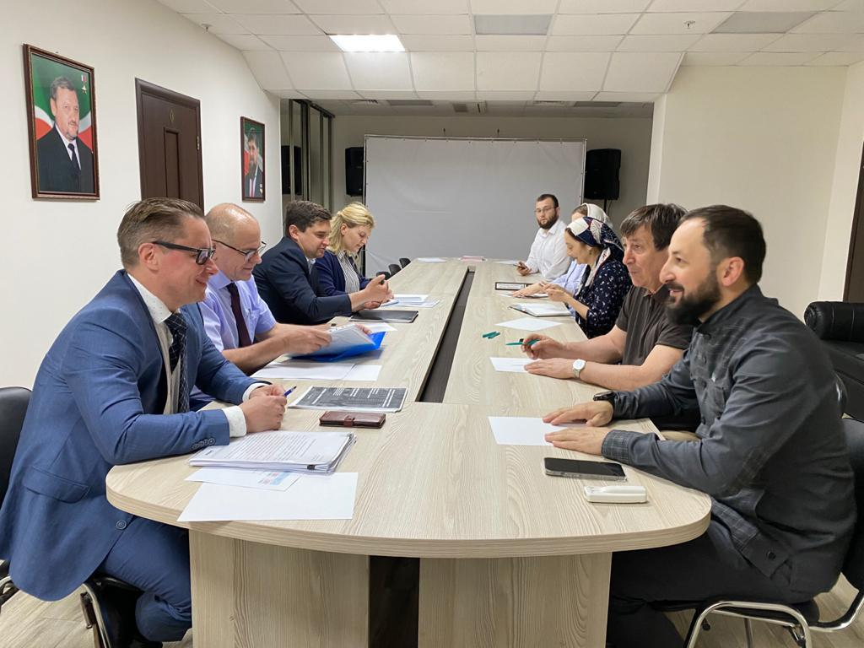
Было проведено совещание представителей Росстата и Чеченстата с министром Чеченской Республики по туризму М. Б. Байтазиевым с целью взаимодействия по ключевым направлениям в сфере туризма, в части деятельности коллективных средств размещения и внутреннего туризма. Была достигнута договоренность об обеспечении 100% охвата организаций, занимающихся туризмом в республике, а также качества и достоверности представления статистической отчетности гостиницами и отелями.

Министром Чеченской Республики по туризму было организовано ознакомление с основными туристическими объектами республики с посещением высокогорного озера Кезеной - Ам, историко - архитектурного комплекса Хой.
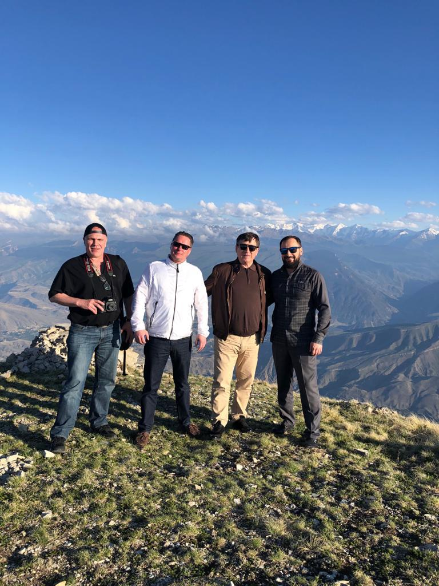

За последние годы в Чеченской Республике проведена огромная работа по улучшению туристической привлекательности региона. Для размещения отдыхающих в республике функционирует развитая сеть гостиниц и малых отелей, а также баз отдыха. Всего по итогам 2020 года, в республике функционировало 56 коллективных средств размещения общей вместимостью на 6,3 тыс. мест. Несмотря на сложную эпидемиологическую обстановку, доходы коллективных средств размещения от предоставленных услуг составили 456 млн. рублей.

‗‗‗‗‗‗‗‗‗‗‗‗‗‗‗‗‗‗‗‗‗‗‗‗‗‗‗‗‗‗‗‗‗‗‗‗‗‗‗‗‗‗‗‗‗‗‗‗‗‗‗‗‗‗‗‗‗‗‗‗‗‗‗‗‗‗‗‗‗‗‗‗‗‗‗
При использовании материалов Территориального органа Федеральной службы государственной статистики по Чеченской Республике в официальных, учебных или научных документах, а также в средствах массовой информации ссылка на источник обязательна!
Отдел статистики населения, здравоохранения, уровня жизни и обследований домашних хозяйств.
К.З. Гамаева
Тел.: (8712) 21-22-52

